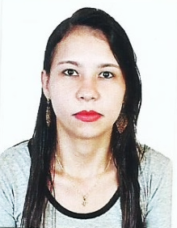
RAQUEL BOTELHO SOARES
22 Anos, solteira, brasileira
Tv Vicente Medeiros e Silva, N°164, Jaderlândia, Castanhal-PA
Portadora de todos os documentos
Contato: (91) 9 8854-1794/ 9 8842-1698

OBJETIVO PROFISSIONAL
Candidata a vaga de aprendiz na Grande Castanhal

QUALIDADE PESSOAIS
- Facilidade em aprender novas habilidades
- Disciplina
- Pontualidade

FORMAÇÃO
- Ensino Fundamental em Andamento (EJA)
Instituição: E.M.E.F. Ana Paula dos Santos e Santos

- Informática Básica e avançada
Instituição: T&T informática

CONSIDERAÇÕES FINAIS
Busco uma vaga no mercado onde possa colocar minhas habilidades em prática e colaborar com equipes de trabalho, tendo o crescimento da organização e o desenvolvimento pessoal e profissional como focos principais.

Raquel Botelho Soares

